Aux Membres du PE

Parlement Européen

43 rue Wiertz

B- 1047 Bruxelles

Bruxelles le 6 décembre 2010

JD/WK/WW.HB

Sujet: **Single permit** : **Non à la fragmentation du marché du travail**

Chers Membres du Parlement Européen,

Lors de la plénière du 13 au 16 décembre aura lieu le vote sur la proposition d’une directive sur le permis unique. La proposition n’est pas acceptable car l’égalité de traitement pour tous les travailleurs n’est pas garantie.

Notre revendication clef concernant la proposition législative est donc l’égalité de traitement :

* 1 pour les travailleurs saisonniers
* 2 pour les travailleurs faisant l'objet d'un détachement intragroupe
* 3 pour les travailleurs détachés des pays tiers
* 4 pour les travailleurs entrant par le GATTS mode 4

Il est pour le moins inquiétant avec 23 millions de chômeurs et un nombre croissant de travailleurs sous contrats atypiques, précaires et pauvres de créer encore des travailleurs de deuxième et troisième catégorie. Avec une fragmentation extrême du marché du travail on risque également d’augmenter la xénophobie et le racisme ainsi que les conflits sociaux.

La CES a, à plusieurs reprises, attiré l’attention des députés européens (au sein des commissions parlementaires et aux présidents des groupe politiques) sur le danger d’une adoption de la législation sur le permis unique comme proposée par la Commission.

La CES est convaincue que ces infractions contre le principe de l’égalité de traitement sont contraires à la Charte des Droits fondamentaux.

C’est pourquoi nous vous demandons d‘inclure, dans le projet de directive permis unique, l’égalité de traitement pour tous les travailleurs.

En vous remerciant de la bonne attention que vous apporterez à cette lettre et en comptant sur votre soutien, nous vous prions d’agréer l’expression de nos sentiments les meilleurs.

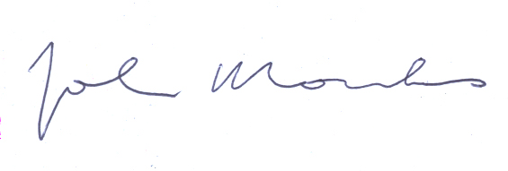



John Monks Joël Decaillon

Secrétaire Général Secrétaire Général adjoint

John Monks, General Secretary

Boulevard du Roi Albert II, 5 • B – 1210 Bruxelles • Tel: +32 2 224 04 11

Fax: +32 2 224 04 54 / 55 • e-mail: [etuc@etuc.org](mailto:etuc@etuc.org) • www.etuc.org